Zentrale Öffentlichkeitsarbeit:
Petra Lauber
Fon+49 (0)721 6188-209
E-Mail petra.lauber@pneu.com
Karlsruhe, 27.06.2016

MAXAM und Interpneu erweitern Kooperation
Anlässlich der REIFEN in Essen vereinbarten der Nutzfahrzeug-Reifenhersteller MAXAM und Großhandel Interpneu die Verlängerung und Erweiterung der Zusammenarbeit im Exklusivvertrieb von MAXAM -Reifen für Deutschland.
Aufbauend auf den bisherigen guten Erfahrungen in der Kooperation bei Vertrieb und Marketing von EM- Reifen, wird Interpneu ab sofort auch die Sortimente für AS-Reifen sowie Industrieluftreifen von MAXAM vorrätig führen. Da die Grenzen zwischen den Produktgruppen immer stärker verschwimen, profitieren die Kunden von der umfassenden Zusammenarbeit.
Für Interpneu sprach seitens MAXAM neben der hohen Marktkenntnis, dass Reifenhändler und Werkstätten in Deutschland die in großem Umfang abrufbare Ware innerhalb von 24 bis 48 Stunden sowie auf Wunsch per Terminfracht auch kurzfristig erhalten.
In der Zusammenarbeit mit MAXAM bringen sich die Spezialisten der Pneuhage-Gruppe gezielt in die Produktentwicklung mit ein. Ein Beispiel ist der neue Flotationreifen „FlotXtra“ von MAXAM. Produktverkaufsleiter Jens Friedrich stellte ihn gemeinsam mit dem MAXAM-Team in Essen vor: „Der FlotXtra ist auf einer Vollstahlkarkasse für hohe Tragfähigkeit und Widerstandsfähigkeit aufgebaut. Durch das speziell geformte Profil mit sehr guter Selbstreinigungseigenschaft und hohem Positivanteil für lange Laufleistung, ist der Reifen optimal für große Kipper und Gülleanhänger abseits und auf der Straße geeignet.“ Für Erwin Schwab, Produktgruppenleiter Nutzfahrzeugreifen der Pneuhage-Gruppe ist dies ein entscheidender Aspekt für die Wahl des Kooperationspartners: „MAXAM ist sehr innovativ und schnell in der Produktentwicklung. Wir können unser Know-how direkt einbringen und mit dem erweiterten Sortiment unsere Kunden optimal beraten und bedienen.“
Dank der Zugehörigkeit zur Pneuhage Unternehmensgruppe kann Interpneu den Vertrieb über die 117 eigenen Reifendienste steuern. Außerdem erreichen MAXAM-Produkte künftig die Anwender im Bau- und Agrarsektor sowie in der Intralogistik z.B. über spezialisierte Wiederverkäufer und das über 300 Stationen starke PNEUNET Netzwerk freier Nutzfahrzeugreifenhändler. Speziell überregional agierende Großkunden profitieren hier von der Verfügbarkeit, der Anzahl Stationen sowie einem professionellen Key-Account-Management.
Die Vermarktungsaktivitäten und gemeinsamen Messeauftritte wie zuletzt auf der REIFEN in Essen sollen auf der Basis des erweiterten Angebots künftig intensiviert werden.

Bildmaterial: Download via: https://www.magentacloud.de/share/uj7btua5z8
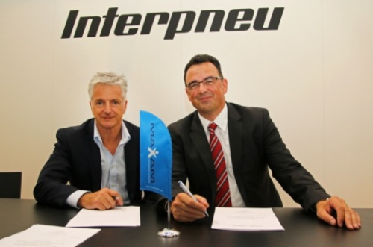  MAXAM_INTERPNEU_Coop2016_05_25_G2.jpg | Martin West, Global Managing Director, Maxam Tire International LTD (links) und Erwin Schwab, Produktgruppenmanager Nfz Pneuhage/Interpneu (rechts) bei der Unterzeichnung des erweiterten Kooperationsvertrags während der REIFEN 2016 in Essen
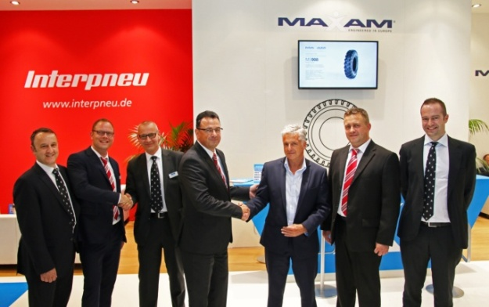  MAXAM_INTERPNEU_Coop2016_05_25_G1.jpg | MAXAM und Interpneu freuen sich auf der REIFEN in Essen über die erweiterte Kooperation für den deutschen Markt.  Diese fand sich bereits im Design des Messestandes wieder: die Interpneu-Lounge wurde rege für die gemeinsame Kundenberatung genutzt.
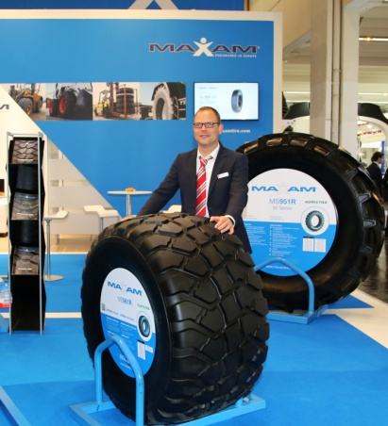  MAXAM_INTERPNEU_People2016_05_25_G12.JPG | Jens Friedrich, Produktverkaufsleiter AS-Reifen Pneuhage/Interpneu, mit dem neuen gemeinsam entwickelten Flotation Reifen „FlotXtra“.
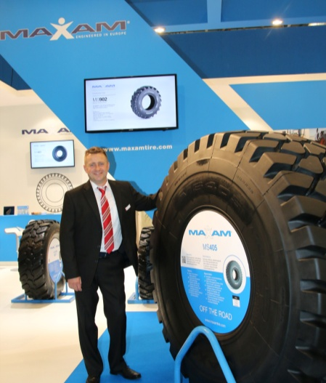  MAXAM_INTERPNEU_People2016_05_25_G13.JPG | Mike Otto, Produktverkaufsleiter für EM-Reifen Pneuhage/Interpneu, konnte in Essen interessierten Händlerkunden die Produkte in Echtgröße vorstellen.
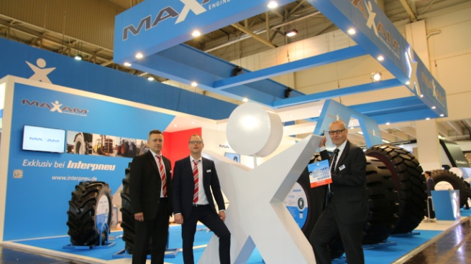  MAXAM_INTERPNEU_People2016_05_25_G05.JPG | v.l.n.r.  Mike Otto, Produktverkaufsleiter für EM-Reifen und Jens Friedrich, Produktverkaufsleiter AS-Reifen der Pneuhage-Gruppe freuen sich in Essen gemeinsam mit Peter Kraus, Business Development Manager MAXAM über die erweiterte Kooperation.
Ebenfalls zum Download:

Logo Maxam
Logo Interpneu

Hintergrund:

Über MAXAM:
Maxam Tire International ist ein Tochterunternehmen der chinesischen Sailun Jinyu Gruppe mit Sitz in Birmingham. Seit mehr als 50 Jahren entwickelt und produziert Maxam Reifen für die Segmente OTR, Baumaschinen, Industrieanwendungen und Landwirtschaft.
Die Reifen werden in hochmodernen Fabriken und unter Verwendung der hochwertigsten Materialien und der neusten Ausrüstung und Technologie hergestellt. In jeder Phase des Herstellungsprozesses, von den Tests der Rohstoffe bis hin zur finalen Prüfung des Endprodukts, werden strenge Qualitätskontrollen durchgeführt.
Das Produkt ist jedoch nur eine Seite der Medaille. MAXAM setzt ebenfalls auf ein umfassendes Händlernetzwerk, das in den wichtigsten Märkten weltweit agiert. Diese Unternehmen verfügen über eine umfangreiche Erfahrung mit OTR-Reifen, insbesondere in den Bereichen Vertrieb, Service, Verkauf und Logistik.
Die Zusammenarbeit mit Vertriebshändlern und Endkunden ist für die Entwicklung der MAXAM Produktreihen unerlässlich. Diese werden stetig geprüft, um die sich ändernden Anforderungen der Kunden weltweit an Reifen erfüllen zu können.
www.maxamtire.com

Über Interpneu:
Für den Vertrieb von MAXAM Reifen in Deutschland ist exklusiv die INTERPNEU Handelsgesellschaft mbH zuständig. Sie ist Teil der PNEUHAGE Unternehmensgruppe. Das 1953 in Karlsruhe gegründete Familienunternehmen gehört zu den größten herstellerunabhängigen Groß- und Einzelhändlern in Deutschland. Große Zentrallager für Consumer- und Nutzfahrzeug-Reifen zahlreicher Marken sowie qualifizierte Produktspezialisten sorgen für hohe Verfügbarkeit und kompetente Kundenberatung.
Neben Großhandel Interpneu gehören zur Pneuhage-Gruppe in Deutschland insgesamt 117 Reifendienste und drei Runderneuerungsbetriebe sowie Stützpunkte in Frankreich und Polen. Flächendeckender Service erfolgt u.a. durch das auf Nutzfahrzeugflotten spezialisierte Netzwerk PNEUNET, einem Zusammenschluss freier Reifenhändler in Deutschland, Österreich und der Schweiz mit über 300 Stationen. PNEUNET bedient nicht nur Lkw-Flotten, sondern ist auch im Service für Bau- und Agrarreifen sowie Industriereifen tätig.
Von den europaweit aktuell rund 1700 Beschäftigten befinden sich ca. zehn Prozent in Ausbildung. Die Pneuhage-Gruppe verzeichnete 2015 einen Gesamtumsatz von rund 416 Millionen Euro.
http://www.interpneu.de/exklusivmarken/maxam.html

